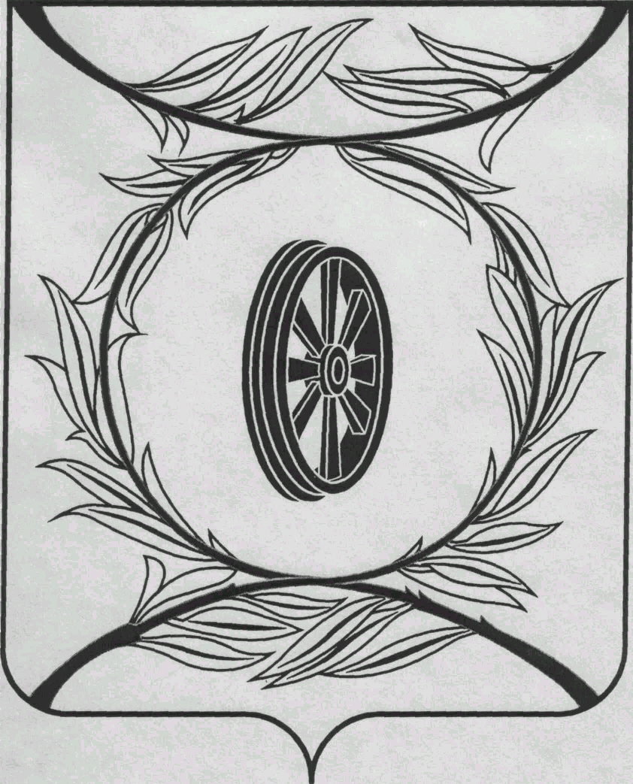  СОБРАНИЕ ДЕПУТАТОВ  КАРТАЛИНСКОГО  МУНИЦИПАЛЬНОГО РАЙОНА  457351, Челябинская область  город Карталы, улица Ленина, 1  телефон/факс : (835133) 2-20-57  телефон : (835133) 2-28-90  от ____ января 2014 года №_____ | ______________________________  ______________________________  ______________________________
от 26 октября 2016 года №____

Направляю Вам повестку 19-го заседания Собрания депутатов Карталинского муниципального района, которое состоится 27 октября 2016 года в 11-00 часов местного времени в большом зале администрации Карталинского муниципального района. Прошу не планировать командировки и другие мероприятия в этот день:

- Об итогах проведения уборки урожая в Карталинском муниципальном районе в 2016 году (О.В.Германов).
- О выполнении за 9 месяцев 2016 года муниципальной программы «Профилактика терроризма и экстремизма на территории Карталинского муниципального района на период 2014-2016 годы» (Г.А.Клюшина).
- О работе Филиала №8 Государственного учреждения – Челябинского регионального отделения Фонда социального страхования РФ за 9 месяцев 2016 года (Л.Н. Архипова).
- О выполнении депутатского запроса депутата Собрания депутатов Карталинского муниципального района В.В.Долматова (А.А.Никулин).
- О выполнении депутатского запроса депутата Собрания депутатов Карталинского муниципального района Слинкина В.М. (С.В.Ломовцев).
- О внесении изменений в Решение Собрания депутатов Карталинского муниципального района от 26.11.2015 года № 19 «О передаче полномочий по решению вопросов местного значения Карталинского муниципального района сельским поселениям, входящим в состав муниципального района» (С.В.Ломовцев).
- О внесении изменений в Решение Собрания депутатов Карталинского муниципального района от 28.04.2016 года №109 «О передаче осуществления части полномочий по решению вопросов местного значения Карталинского муниципального района Южно-Степному сельскому поселению» (С.В.Ломовцев).
- О внесении изменений и дополнений в решение Собрания депутатов Карталинского муниципального района от 24 декабря 2015 года № 42 «О бюджете Карталинского муниципального района на 2016 год» (Д.К.Ишмухамедова).
- Об исполнении бюджета Карталинского муниципального района за 9 месяцев 2016 года (Д.К.Ишмухамедова).
- О внесении изменений в Положение «О бюджетном процессе в Карталинском муниципальном районе» (Д.К.Ишмухамедова).
- О признании утратившим силу Решения Собрания депутатов Карталинского муниципального района от 25 мая 2006 года №56 (Г.Р.Макарова).
- Об утверждении Положения «Об особенностях хозяйственной, промысловой и иной деятельности, связанной с пользованием землями, лесами, недрами, водами, проведением массовых общественно-политических, культурных и других мероприятий в пограничной зоне на территории Карталинского района». (Г.Р.Макарова).
- Об утверждении Перечня услуг, которые являются необходимыми и обязательными для предоставления муниципальных услуг органами местного самоуправления Карталинского муниципального района. (М.П.Коломиец).
- Об изменении состава депутатов Собрания депутатов Карталинского муниципального района (М.Ф.Бакатнюк).
- Разное.

Председатель Собрания депутатов
Карталинского муниципального района В.К.Демедюк

